Разгадай кроссворд!!!

Сервировать стол – значит подготовить его для приема пищи, создать порядок на столе, обеспечить всех необходимыми предметами. А что необходимо для сервировки стола вы узнаете разгадав кроссворд
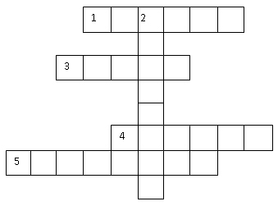
По горизонтали:
1. Для того, чтобы подавать разнообразную еду на стол, есть ряд вещей, которыми обычно пользуются. Все они выполнены из фарфора, металла и других материалов.
3. Они, несомненно, украсят любой стол, но важно, чтобы они не мешали общаться гостям.
4. Как одним словом можно назвать вилку, нож и ложку?
5. Накрывая на стол, ее кладут на закусочную тарелку или справа от нее. Бумажные ставят в специальный стакан или складывают разными способами
По вертикали:
2. Она – основа всей композиции стола. Ложки, салфетки, цветы должны с ней гармонировать. Классический материал для нее – лен, хлопчатобумажные ткани.

